# 企业号

|  |  |  |
| --- | --- | --- |
| < | 北京贸促通国际资讯有限公司 | [图标] |
| |  |  | | --- | --- | | [图标] | 企业通讯录 | | [图标] | 图书馆 | | [图标] | 企业小助手 | | [图标] | 打卡签到 | | | |

微信截图

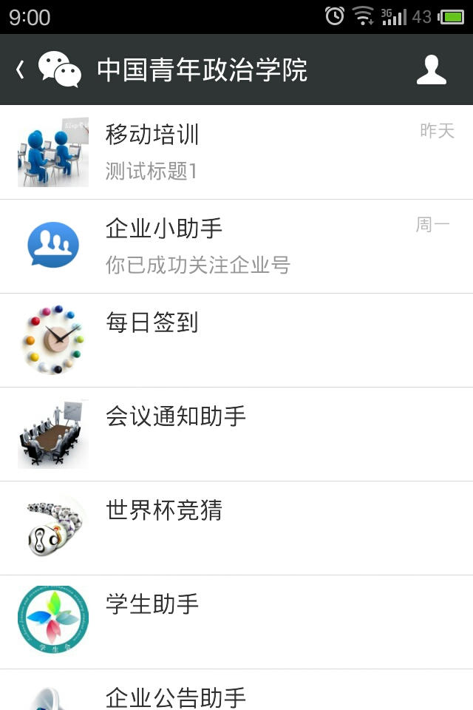

# 企业通讯录

|  |  |  |  |  |
| --- | --- | --- | --- | --- |
| < | 企业通讯录 | | | [图标] |
|  | | | | |
| [键盘] | | 通讯录 | 最近查看 | 个人信息 |

微信截图

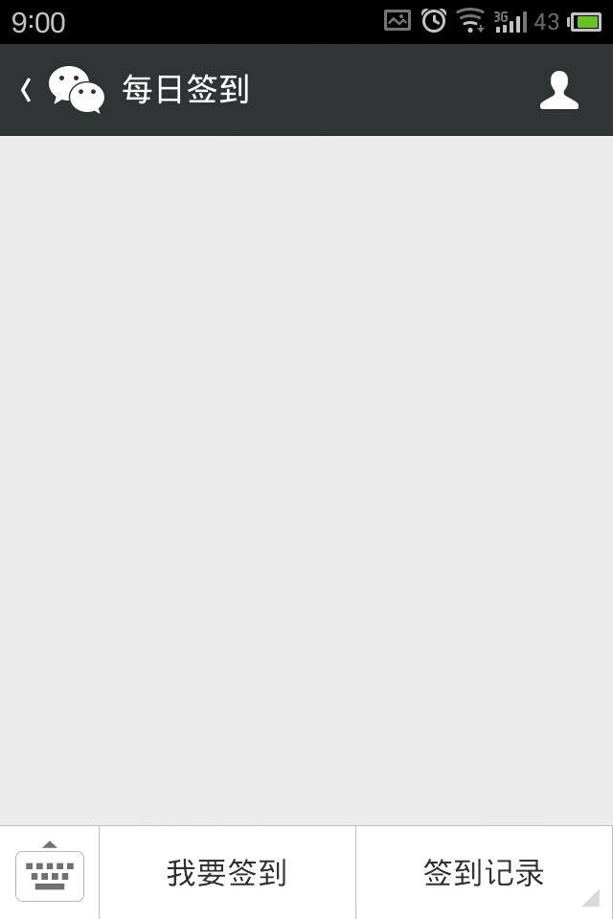

# 部门列表

|  |  |  |
| --- | --- | --- |
| < | 企业通讯录 | [图标] |
| **北京贸促通国际资讯有...**   |  |  | | --- | --- | | [公司图标] | 中报科技股份有限公司北京分公司 | | [部门图标] | 腾讯企业 | | [部门图标] | 研发中心 | | [部门图标] | 综合管理 | | | |
| [搜索] | | |

# 部门列表2

|  |  |  |  |
| --- | --- | --- | --- |
| < | 企业通讯录 | | [图标] |
| 北京贸促通国际资讯有限公司/  **研发中心**   |  |  | | --- | --- | | [部门图标] | 北京 | | [部门图标] | 天津 | | [性别图标] | 王盛 | | [性别图标] | 张王楠 | | | | |
| [ROOT] | | [搜索] | |

# 员工列表

|  |  |  |  |
| --- | --- | --- | --- |
| < | 企业通讯录 | | [图标] |
| 北京贸促通国际资讯有限公司/研发中心/  **北京**   |  |  | | --- | --- | | [部门图标] | .. | | [性别图标] | 白辰光 | | [性别图标] | 李永占 | | [性别图标] | 孙海燕 | | [性别图标] | 王运鹏 | | | | |
| [ROOT] | | [搜索] | |

# 员工信息

|  |  |  |  |
| --- | --- | --- | --- |
| < | 企业通讯录 | | [图标] |
| **员工信息**   |  |  | | --- | --- | | [头像] | 白辰光 |   基本资料   |  |  | | --- | --- | | [性别图标] | baichenguang | | 微信号： | 00000000 | | 电话： | 85116677 | | 手机： | 13100000000 | | Email： | baichenguang@tengxuntong.com |   所属部门   |  |  | | --- | --- | | 部门1： | /研发中心/北京 | | 部门2： | /研发中心/天津 |   详细信息   |  |  | | --- | --- | | 国家： | 中国 | | 省份： | 北京 | | 城市： | 北京 | | 地址： | 丰台区东风北路128号枫澜中心23层 | | 邮编： | 100088 | | 传真： | 68203003 | | 职务： | 程序员 | | | | |
| < | | [ROOT] | |

# 搜索页

|  |  |  |  |
| --- | --- | --- | --- |
| < | 企业通讯录 | | [图标] |
| 北京贸促通国际资讯有限公司/  **研发中心**   |  |  |  | | --- | --- | --- | | 搜索员工姓名：   |  | | --- | |  | | | | 搜索 | 取消 | | | | |
| [ROOT] | | [搜索] | |

# 搜索结果页

|  |  |  |  |
| --- | --- | --- | --- |
| < | 企业通讯录 | | [图标] |
| **搜索 白 的结果**   |  |  | | --- | --- | | [性别图标] | 白辰光 | | /研发中心/北京 | | [性别图标] | 白雪 | | /销售/北京 | | | | |
| < | | [ROOT] | |

# 最近查看页

|  |  |  |
| --- | --- | --- |
| < | 企业通讯录 | [图标] |
| **最近查看过的员工**   |  |  | | --- | --- | | [性别图标] | 白辰光 | | /研发中心/北京 | | [性别图标] | 白雪 | | /销售/北京 | | | |

# 查看个人信息

|  |  |  |
| --- | --- | --- |
| < | 企业通讯录 | [图标] |
| **个人信息**   |  |  | | --- | --- | | [头像] | 白辰光 |   基本资料   |  |  | | --- | --- | | [性别图标] | baichenguang | | 微信号： | 00000000 | | 电话： | 85116677 | | 手机： | 13100000000 | | Email： | baichenguang@tengxuntong.com |   所属部门   |  |  | | --- | --- | | 部门1： | /研发中心/北京 | | 部门2： | /研发中心/天津 |   详细信息   |  |  | | --- | --- | | 国家： | 中国 | | 省份： | 北京 | | 城市： | 北京 | | 地址： | 丰台区东风北路128号枫澜中心23层 | | 邮编： | 100088 | | 传真： | 68203003 | | 职务： | 程序员 | | | |
| [修改] | | |

# 修改个人信息

|  |  |  |  |
| --- | --- | --- | --- |
| < | 企业通讯录 | | [图标] |
| **修改个人信息**   |  |  | | --- | --- | | [头像] | 白辰光 |   基本资料   |  |  | | --- | --- | | [性别图标] | baichenguang | | 微信号： | 00000000 | | 电话： | 85116677 | | 手机： | 13100000000 | | Email： | baichenguang@tengxuntong.com |   所属部门   |  |  | | --- | --- | | 部门1： | /研发中心/北京 | | 部门2： | /研发中心/天津 |   详细信息   |  |  | | --- | --- | | 国家： | 中国 | | 省份： | 北京 | | 城市： | 北京 | | 地址： | 丰台区东风北路128号枫澜中心23层 | | 邮编： | 100088 | | 传真： | 68203003 | | 职务： | 程序员 | | | | |
| < | | [完成] | |